万方智搜—学术资源发现系统
用户使用说明

目录
1 文献检索 3
1.1 统一检索 3
1.2 智能识别 6
1.3 结果中检索 7
1.4 分类检索 7
1.5 高级检索 8
1.6 专业检索 10
1.7 作者发文检索 11
1.8 智能检索 12
1.9 检索历史 13
2 文献导航 14
2.1 资源类型导航 14
2.2 数据库导航 16
3 检索结果 17
3.1 结果展示：详情式/列表式 17
3.2 结果排序 17
3.3 结果筛选 18
3.4 结果限定 19
3.5 结果操作 20
3.6 智能扩展 21
3.7 文献详情 22
4 结果分析 25
4.1 知识脉络分析 25
4.2 检索结果分析 26
5 文献获取 27
5.1 在线阅读和下载 27
5.2 原文传递 28
5.3 多来源获取 29
5.4 国内外文献保障 30
6 学术资讯 31
7 个性化服务 32
7.1 订阅 33

第一部分 万方智搜概述
万方智搜是万方数据股份有限公司旗下的学术资源检索与获取平台，致力于通过专业的检索及知识挖掘技术，帮助用户精准发现、获取与沉淀学术精华，让用户更加愉悦的获取知识，创造知识。同时，万方智搜携手国家科技图书文献中心、科睿唯安、WILEY、Taylor & Francis等30余家世界著名出版商共建知识服务基石，共促开放科学服务，优化学术价值生态，助力科研创新发展。
万方智搜收录了包括期刊、学位、会议科技报告、专利、标准、科技成果、法规、地方志、视频等10余种资源类型在内的3亿多篇中外文学术文献，全面覆盖各学科、各行业。在此基础之上，万方智搜通过深度知识加工及知识图谱技术，构建了2千万余条专家和机构数据、3亿多条文献引证数据、近1万本期刊数据等多种数据类型。基于海量高品质知识资源和知识发现技术，万方智搜为用户提供专业文献检索、多途径全文获取、云端文献管理及多维度学术分析等功能，全面服务于用户的科研创新。

第二部分 使用说明

文献检索

统一检索
万方智搜首页的检索框即为统一检索的输入框，实现多种资源类型、多种来源的一站式检索和发现，同时，它还可对用户输入的检索词进行实体识别，便于引导用户更快捷的获取知识及学者、机构等科研实体的信息。
在统一检索的输入框内，用户可以选择想要限定的检索字段，目前共有5个可检索字段：题名、作者、作者单位关键词和摘要。
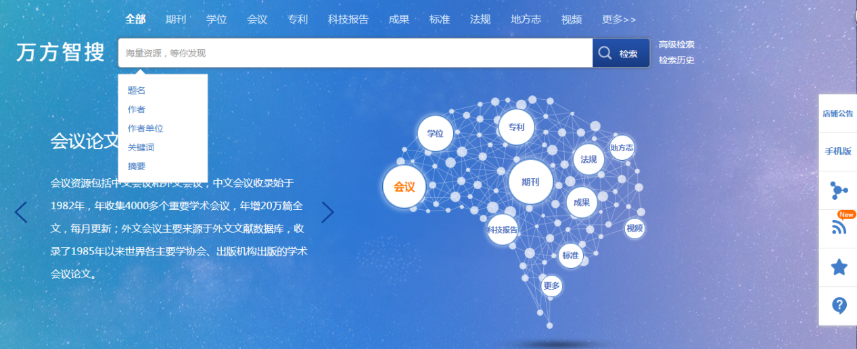
用户可以单击检索字段进行限定检索，也可以直接在检索框内输入检索式进行检索。例如，用户想检索题名包含“青蒿素”的文献，用户可以单击“题名”字段检索，检索式为：（题名:青蒿素）。除此之外，用户也可以自主输入检索式检索，例如：（标题:青蒿素）、（题目:青蒿素）、（题:青蒿素）、（篇名:青蒿素）、（t:青蒿素） （title:青蒿素）。
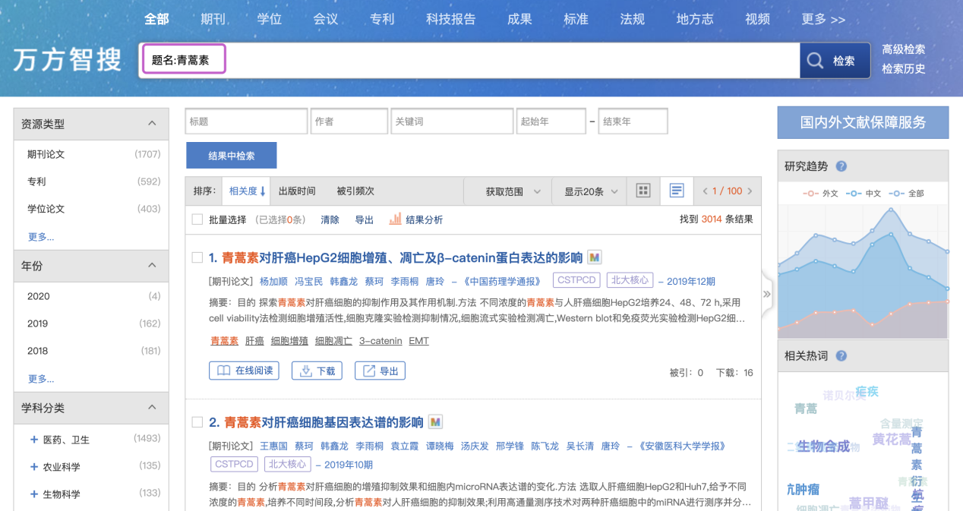
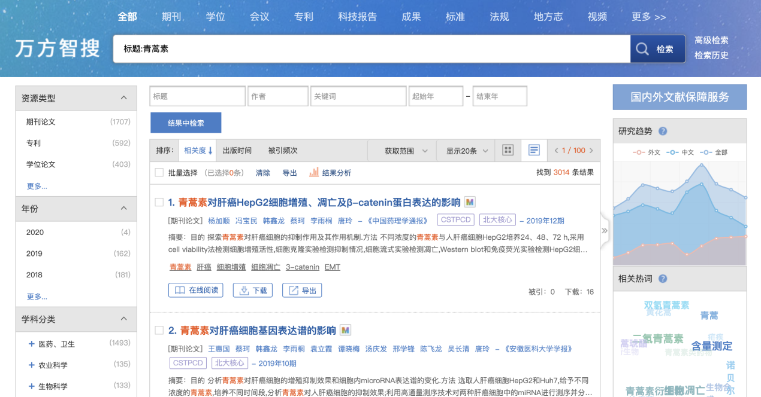
万方智搜默认用户直接输入的检索词为模糊检索，用户可以通过双引号“”（英文符号）来限定检索词为精确检索。
例如，用户想要“信息资源检索”方面的文献，检索式为：（信息资源检索），即为模糊检索，检索式为：（“信息资源检索”）为精确检索。
另外用户也可以在检索框内使用者not、and、or对检索词进行逻辑匹配检索，其中and可以用空格代替，逻辑优先级关系为 not > and > or。例如，用户想要“信息检索”和“本体”方面的文献，检索式为：（信息检索 and 本体）或（信息检索 空格 本体）。
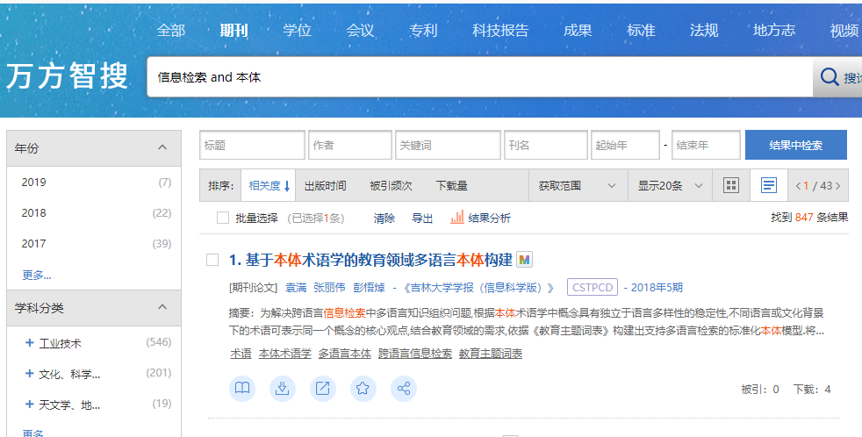

智能识别
智能检索指的是用户输入检索词，系统可以识别检索词的实体类型，智能提示用户是否要查找该实体。
例如，在检索框里，输入检索式：张建国，系统识别张建国属于学者，因而优先展示作者张建国发表的文献，并提供所有同名学者的名片供用户选择。
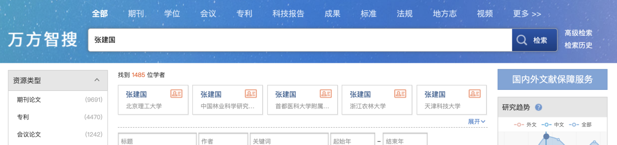
例如，在检索框里，输入检索式：情报学报，系统识别情报学报为期刊名称，提示用户是否要查看《情报学报》这本刊。
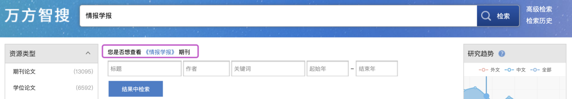

结果中检索
在检索结果页面，还可以对该检索结果进行二次检索。二次检索可以对检索字段进行限定检索。二次检索的检索字段根据不同的资源会有所不同，主要有标题、作者、关键词、起始年、结束年。
例如，在检索框里，输入检索式：信息，得到如下检索结果。
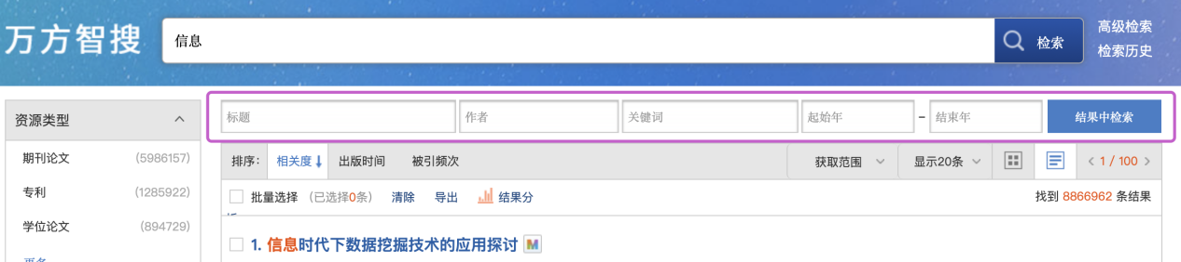
对检索结果进行二次检索，限定标题为：资源管理。
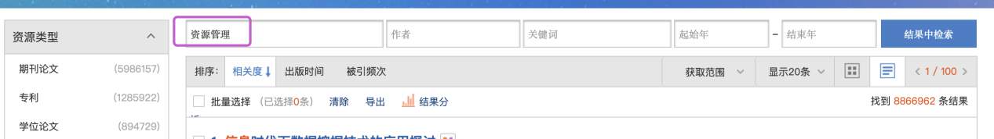
点击“结果中检索”对检索结果进行精简，得到如下检索结果。
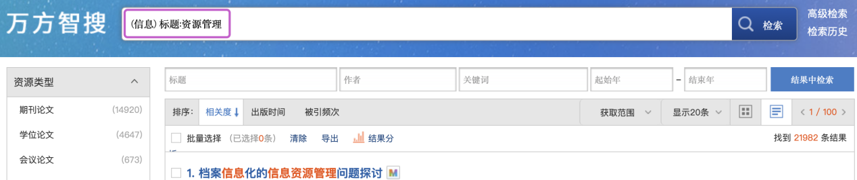

分类检索
万方智搜为用户提供了不同资源类型的检索，包括期刊、学位、会议、专利、科技报告、地方志等资源。用户可以通过单击检索框上部的资源类型进行检索范围切换。
万方智搜可检索篇级文献，也可以检索期刊母体、会议、志书。
期刊检索可以实现期刊论文检索和期刊检索，输入检索词或限定字段并输入检索词，点击搜论文按钮，实现对期刊论文的检索；输入刊名、刊号，点击搜期刊，实现对期刊母体的检索。如下图所示为期刊资源的检索页面。
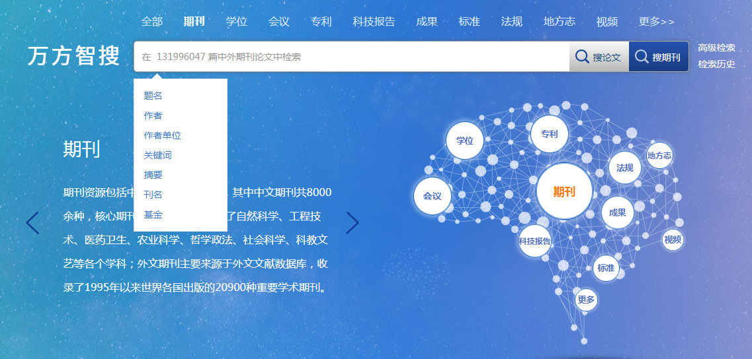

高级检索
万方智搜检索框的右侧有高级检索的入口，单击进入高级检索界面。高级检索支持多个检索类型、多个检索字段和条件之间的逻辑组配检索，方便用户构建复杂检索表达式。

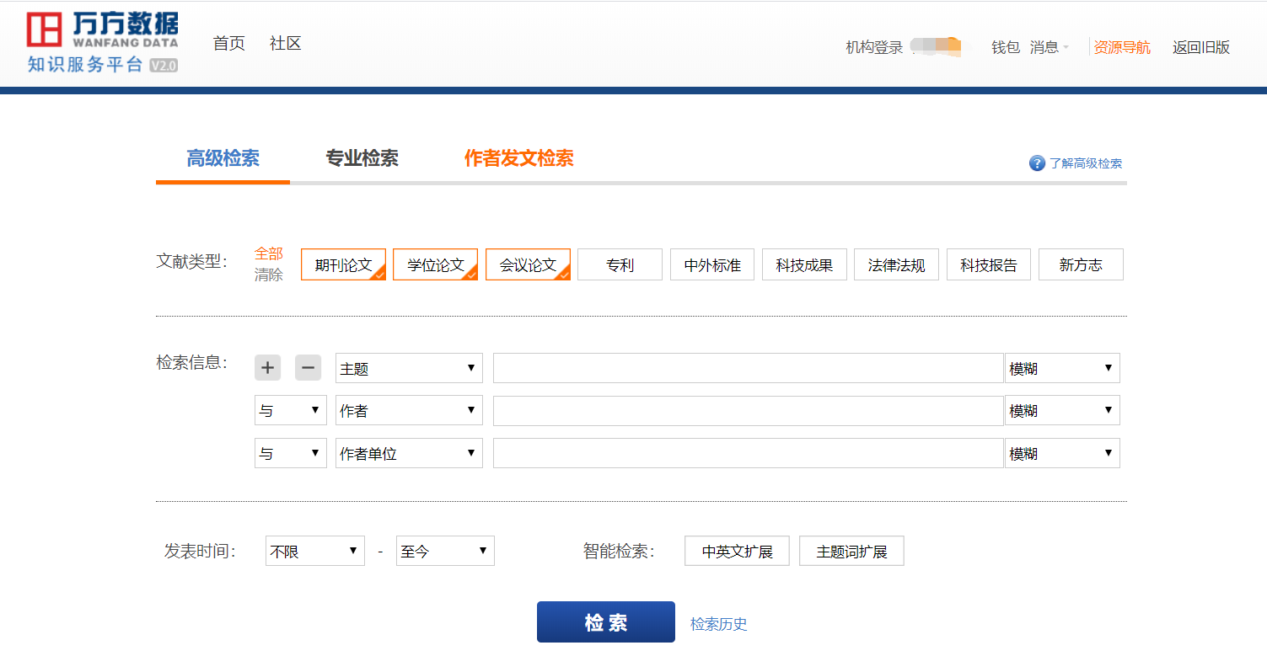
在高级检索界面，用户可以根据自己需要，选择想要检索的资源类型。系统通过以下检索条件，帮助用户提升检索的准确率。
或者 ，表示添加或者减少检索条件；
“与”、“或”和“非”，表示限定检索条件，优先级为：非>与>或；
主题、作者、作者单位等，表示检索的限定条件。
发表时间和更新时间，表示限定的文献发表时间和万方智搜更新的时间。
精确，表示系统对于用户输入的检索词不拆分进行检索。例如，输入信息管理学院，检索仅包含 “信息管理学院”的文献；
模糊，表示系统对于用户输入的检索词拆分进行检索。例如，输入信息管理学院，检索不仅包含 “信息管理学院”的文献，还包含信息系统管理学院的文献；

专业检索
万方智搜检索框的右侧有高级检索的入口，单击进入高级检索界面，然后选择专业检索。
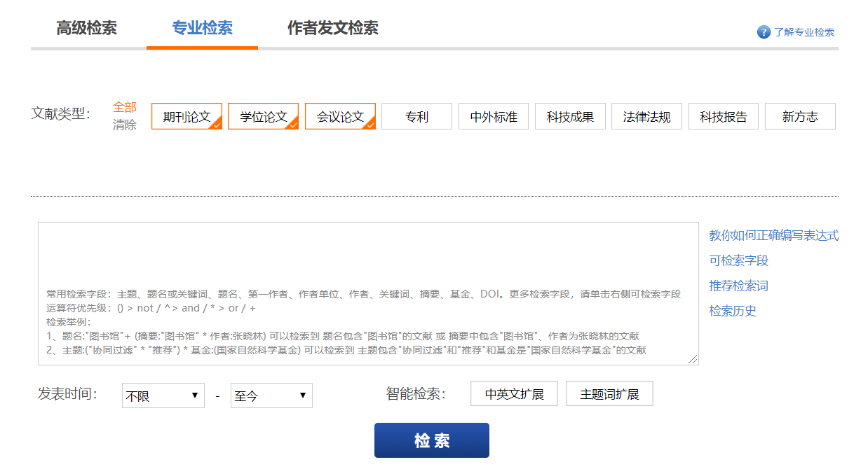

专业检索是所有检索方式里面比较复杂的一种检索方法。需要用户自己输入检索式来检索，并且确保所输入的检索式语法正确，这样才能检索到想要的结果。每个资源的专业检索字段都不一样，详细的字段可以单击“可检索字段”进行选择。
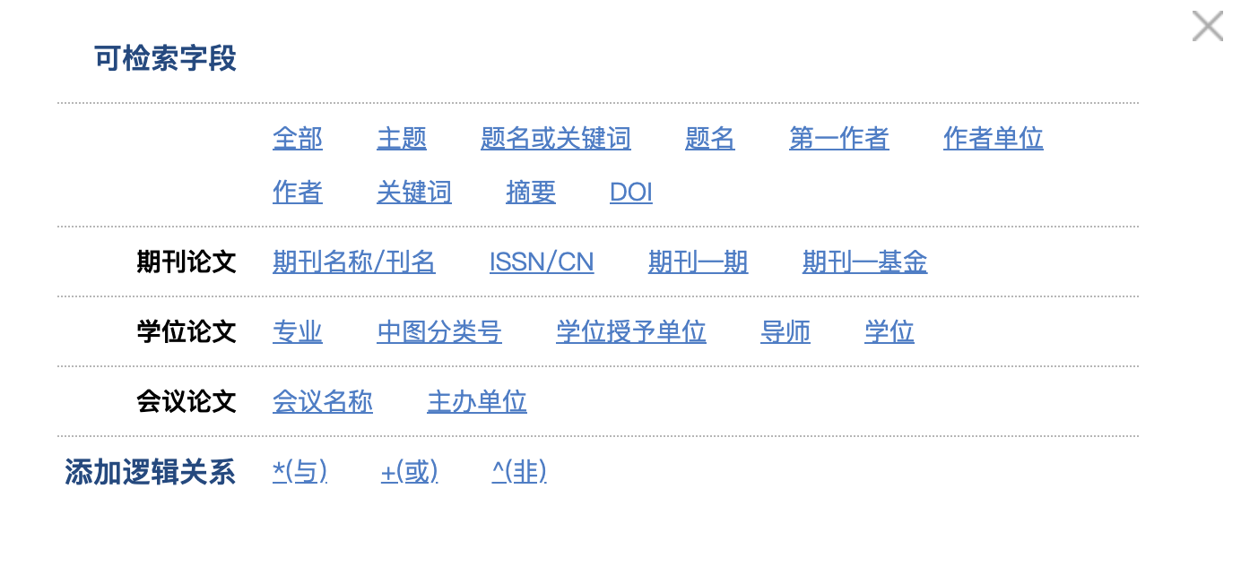
用户如果对自己想要检索的检索词不确定，可以使用“推荐检索词”功能，输入一些语句，单击搜索相关推荐词，得到规范的检索词。
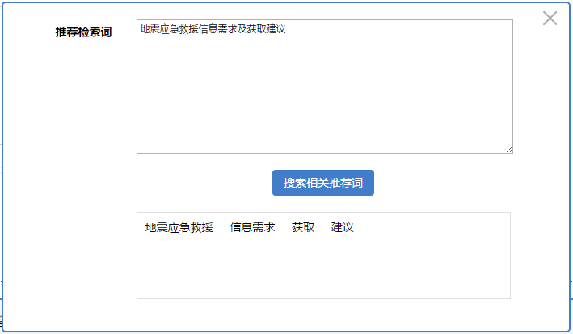
例如检索主题为推荐，发表在情报学报上的期刊文献，检索式为“主题:(推荐)*刊名:(情报学报)”，专业检索得到如下检索结果。
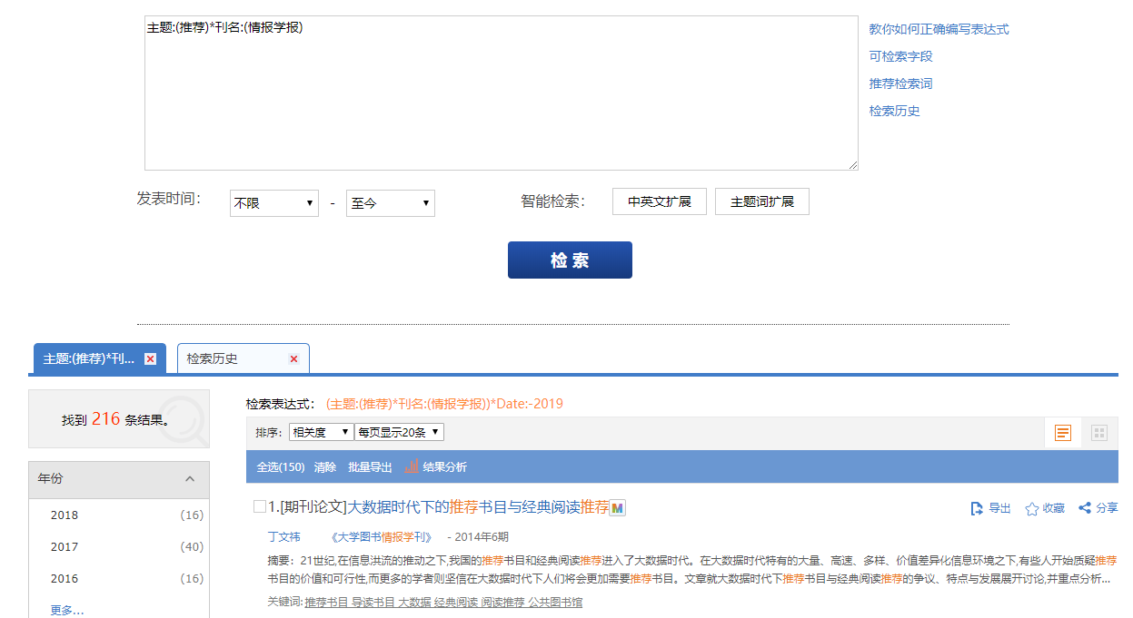

作者发文检索
作者发文检索是通过输入作者姓名和作者单位等字段来精确查找相关作者的学术成果。用户可以选择想要检索的资源类型，通过或者 添加或者减少检索条件，通过“与”、“或”和“非”限定检索条件进行检索。可以检索第一作者，并且能够同时检索多个作者的成果。
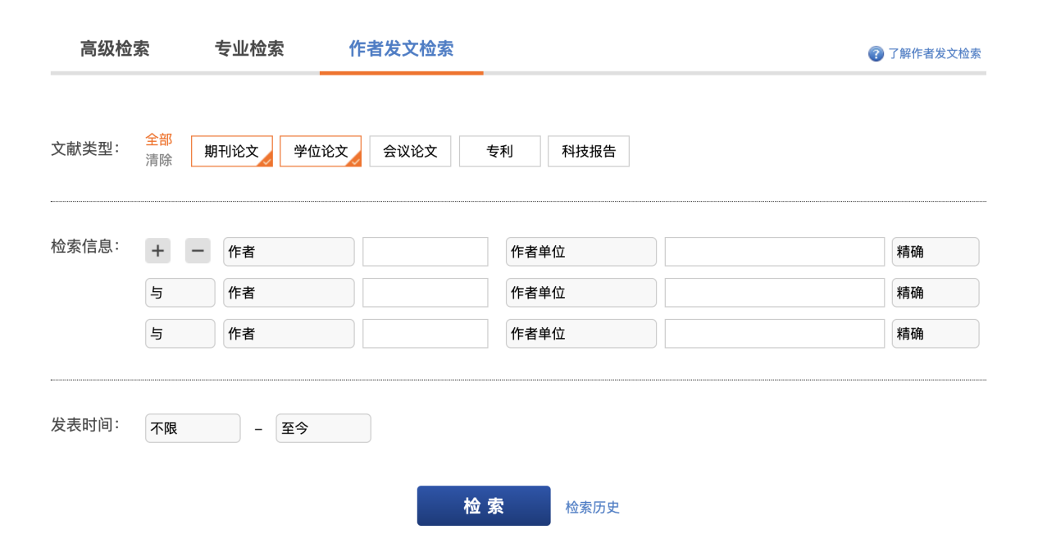

智能检索
高级检索添加了智能检索的功能，智能检索包括中英文扩展和主题词扩展。
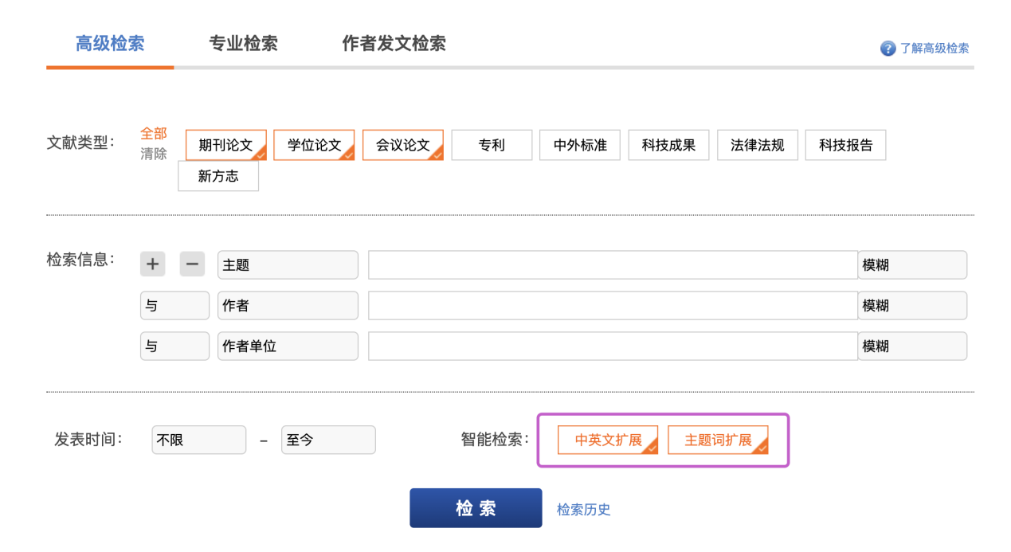
中英文扩展指的是对检索词进行中文英文的扩展检索，扩大检索范围；主题词扩展指的是基于主题词表，对检索词扩展同义词和下位词，帮助用户保证查准率的条件下，扩大检索范围，提升检索的查全率。

检索历史
万方智搜提供对用户的检索行为的记录即检索历史。检索框的右侧有检索历史的入口，单击进入检索历史界面。

在检索历史界面，可以导出检索历史，包括检索式、检索结果数量、检索时间等。未登录状态下，用户没有清除缓存或清空检索历史，最多保存50条检索记录。在个人用户登录状态下，系统默认保存30天内所有的检索记录，便于用户快捷的检索获取文献。
另外，用户也可以在检索历史页面，单击检索式进行重新检索；单击订阅按钮订阅改检索式下的文献，有更新时，系统会自动给你发送消息，可在个人中心查看；单击导出按钮，可以将检索历史导出。
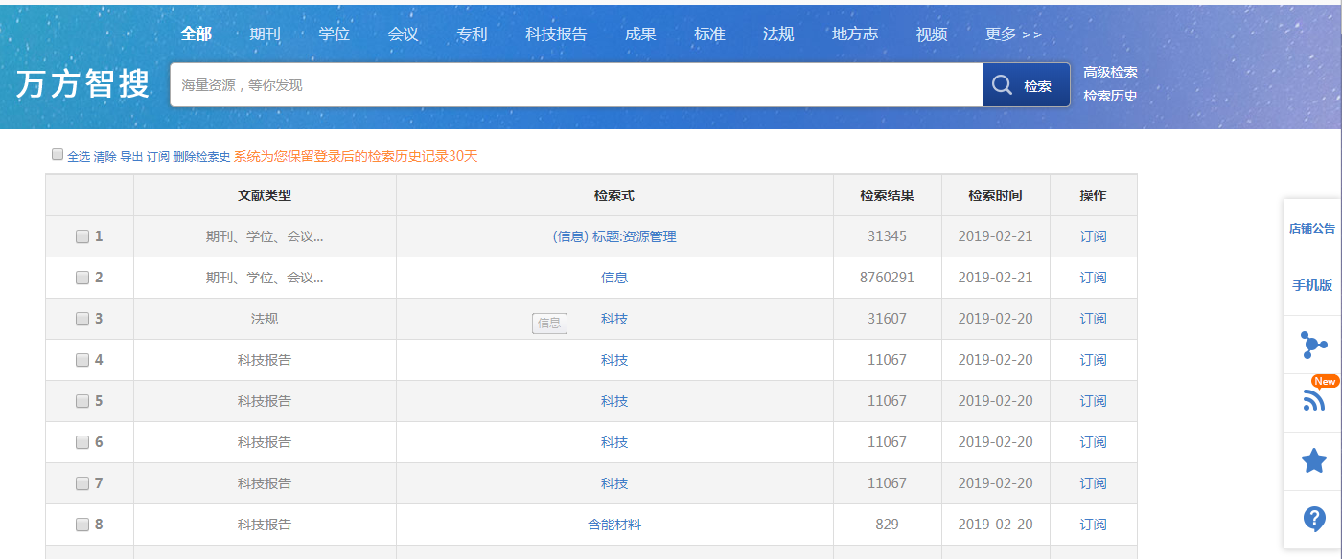

文献导航
资源导航分为资源类型导航和数据库导航。资源导航主页入口为用户信息右侧“资源导航”和检索框上方右侧的“更多”标志。
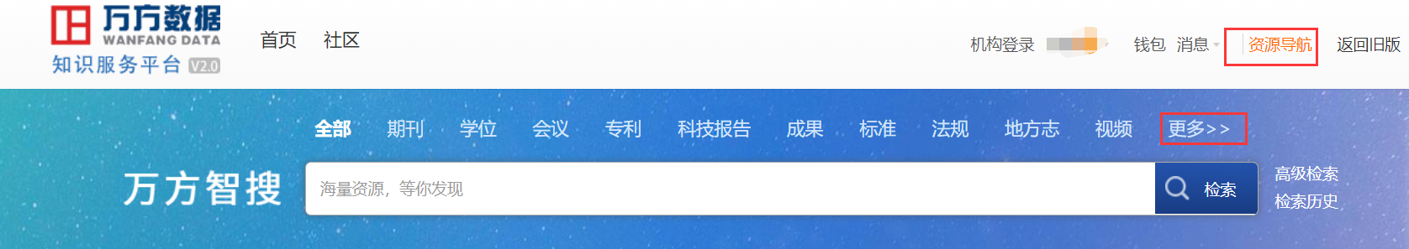

资源类型导航
展示万方收录的资源类型及相关资源的更新情况介绍。
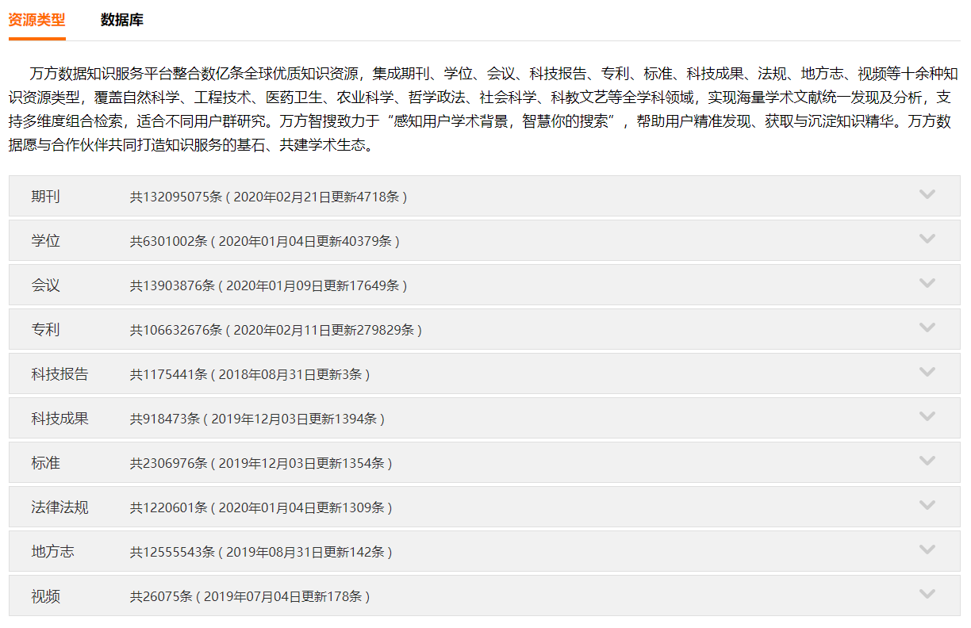
例如，点击上图中的期刊，可进入期刊资源的导航页，首先呈现的是该资源的介绍，以及本周更新期刊推荐。
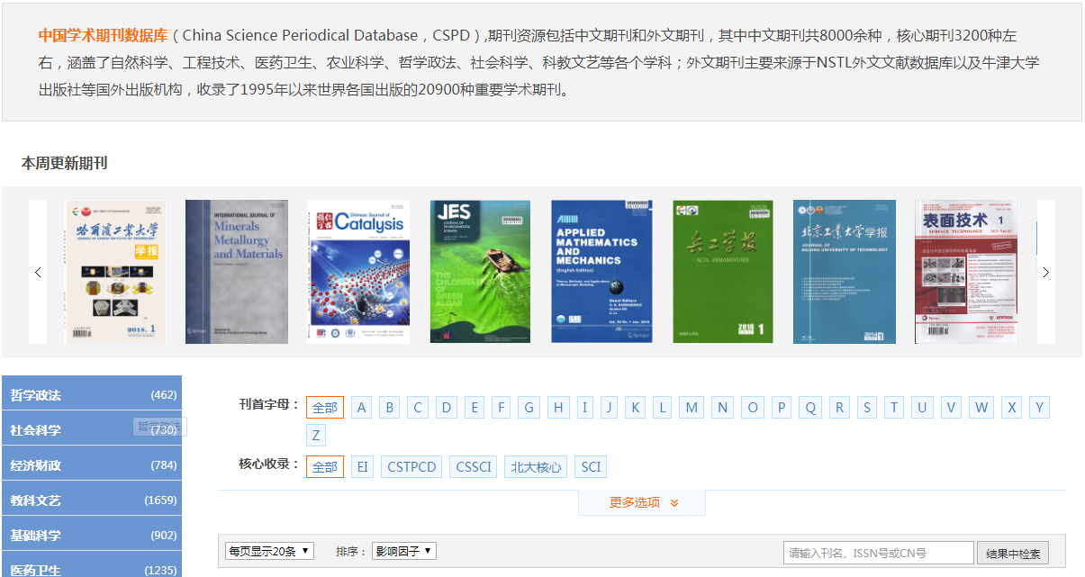
左侧为期刊的学科分类导航，中间部分为刊首字母、核心收录、来源数据库、收录地区、出版周期、优先出版的期刊导航。可对过创刊时间、影响因子、被引次数、更新日期排序。点击期刊，进入期刊详情页。
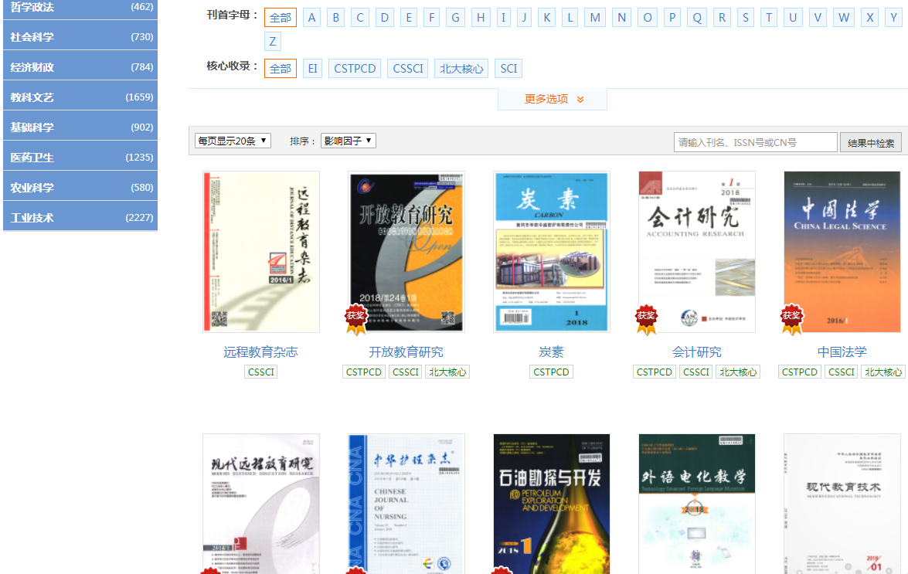
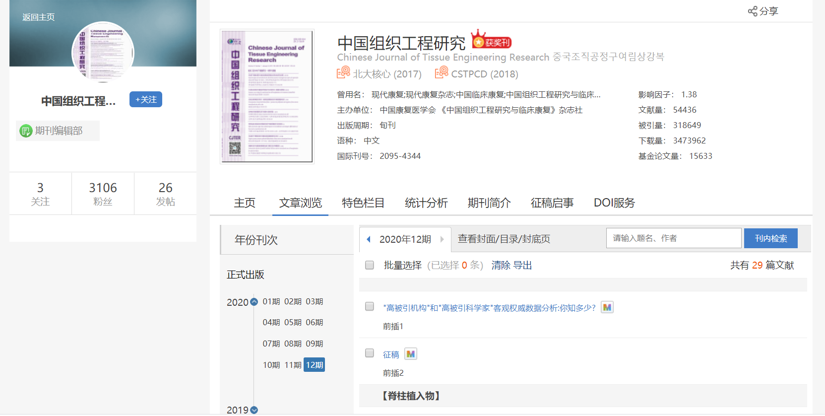

数据库导航
展示万方智搜收录的数据资源，包括万方来源的数据库，以及第三方合作的38个数据库。
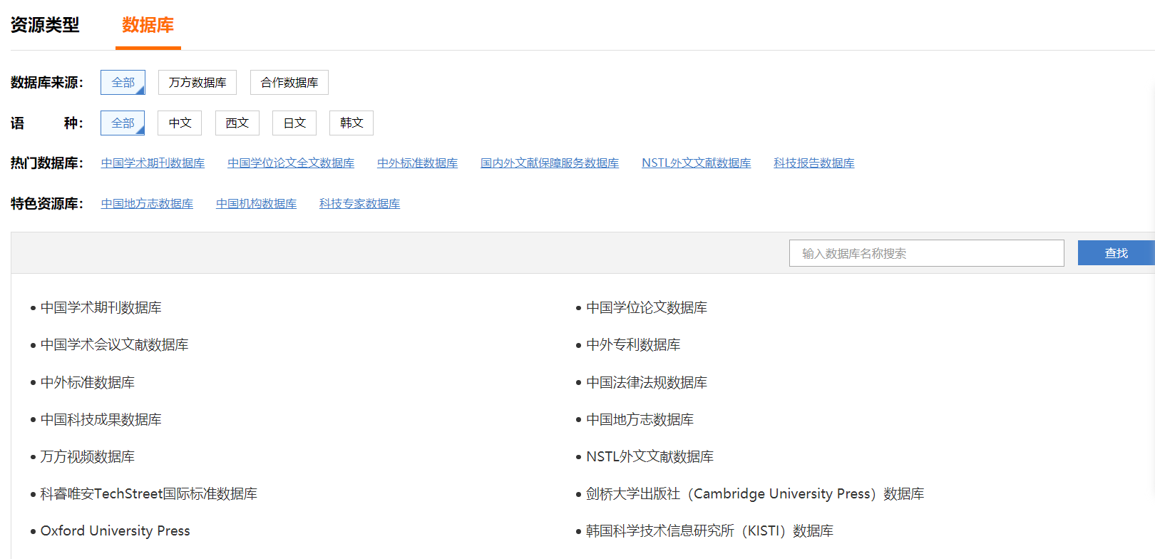

检索结果

结果展示：详情式/列表式
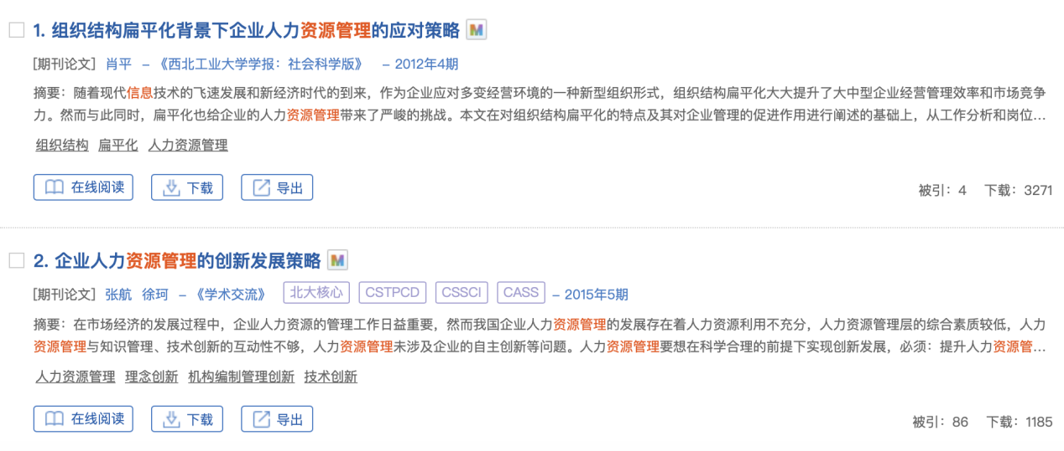

检索结果页中通过设置每页显示条数，用户可根据需要自由切换，每页显示20、30或50条。
列表式只展示标题、作者、来源、时间等简要信息。
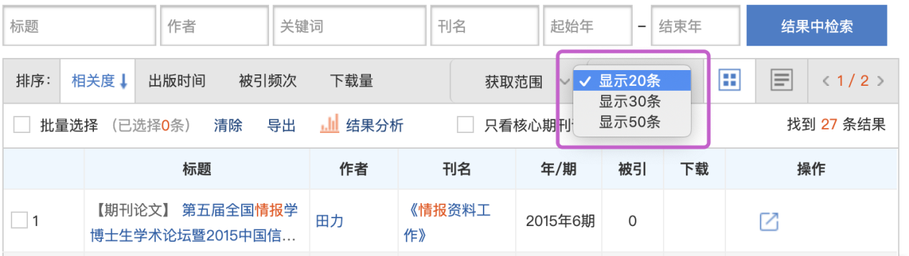

结果排序
万方智搜提供对检索结果的多维度排序，除了传统的相关度、出版时间、被引频次指标外，我们还提供了下载量等排序指标。针对不同的资源类型，提供了不同的排序指标。
例如，针对专利资源，我们提供了专利的申请时间、公开时间等排序指标。
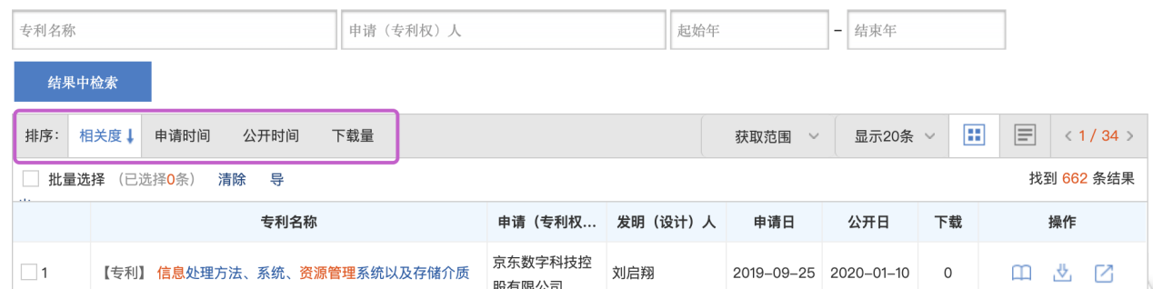
针对科技报告资源，我们提供了编制时间排序等排序指标。
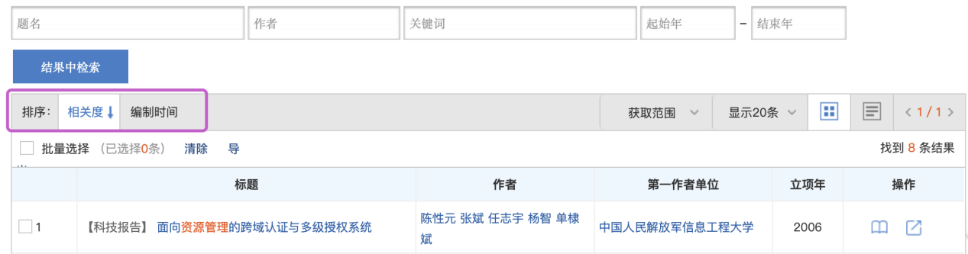
针对成果资源，我们提供了先进成果优先、成果级别、新成果优先、公布年份等排序指标。
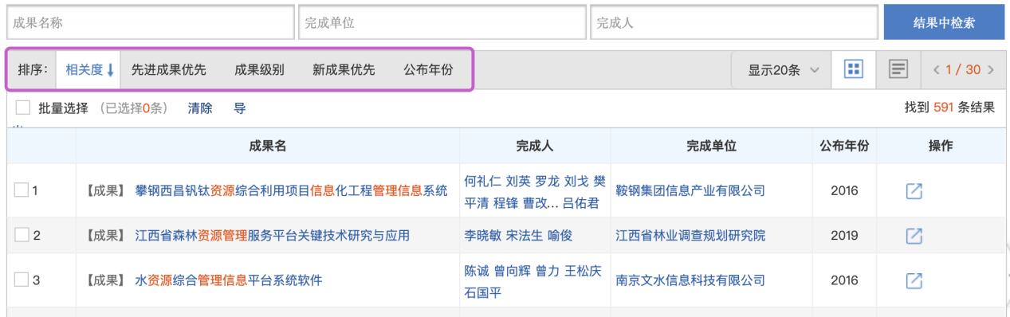

结果筛选
在检索结果页面，通过资源类型、出版时间、语种、来源数据库等限定条件进一步缩小检索结果范围。
例如，期刊的检索结果页面下，可以通过出版时间、学科分类、核心收录、语种、来源数据库、刊名、出版状态、作者、机构等限定对期刊论文进行筛选。
除此之外，系统还可为用户提供一键筛选 “核心期刊论文”的功能。
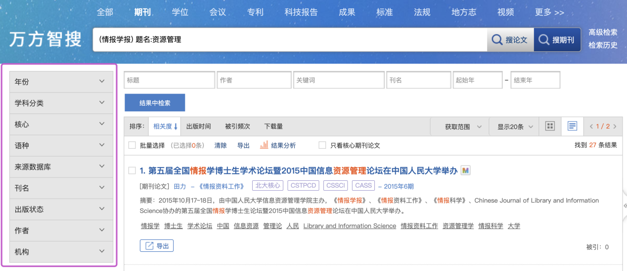

结果限定
用户可通过“获取范围”的分面来对结果获取范围进行限定，包括免费全文、有全文的资源、原文传递的资源、国外出版物。“只看第一作者”限定可在检索作者时限制显示该作者为第一作者的文献。
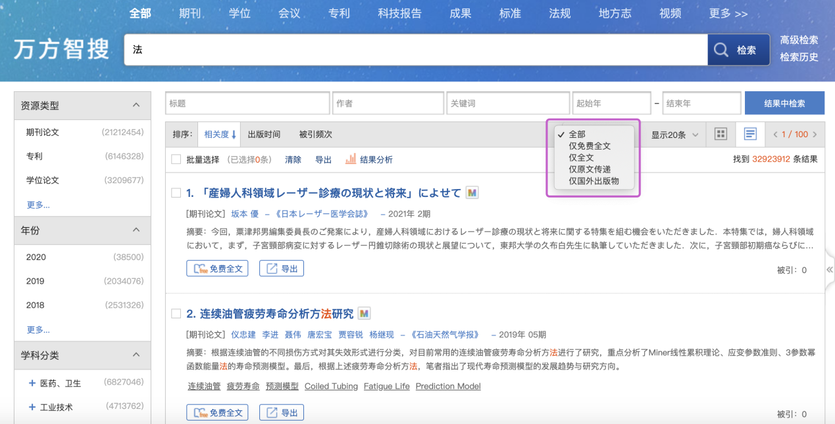

结果操作
系统通过严密的嵌接用户检索发现的过程，提供针对文献的多种便捷操作，包括对单篇操作或批量操作、下载、导出、分享、标签、笔记等。
对于单篇文献，用户可在检索结果页进行在线阅读、下载、导出、收藏、分享操作。
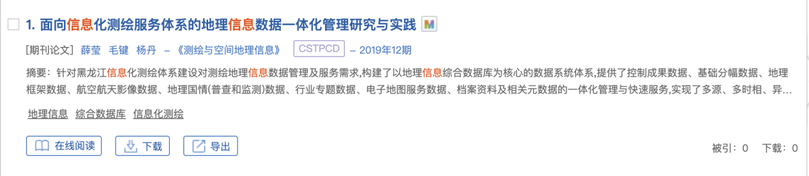
用户点击“导出”按钮，可根据需要导出不同的文献格式。例如导出规范的基于国家标准的参考文献格式，以及导出NoteExpress等文献管理工具格式。
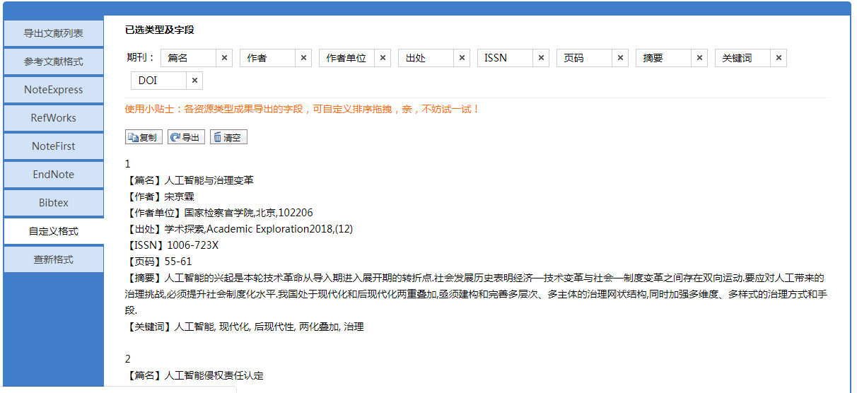
对于多篇文献，用户可全选、清除、收藏、导出操作，实现多篇文献的统一操作管理。
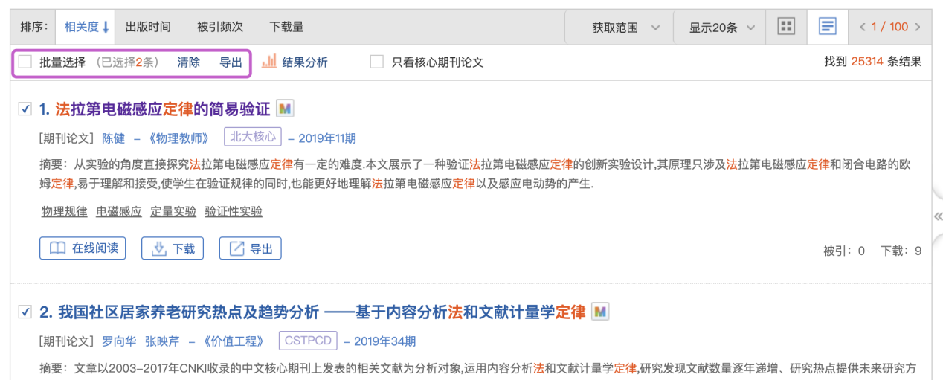

智能扩展
从所属范畴、同义词、上下位词、优选术语等维度出发，以可视化方式直观展示检索词的知识关系。范畴指检索词所属的学科或领域，同义词指与检索词意义相同的一组词语，上位术语指概念上外延更广的词，下位术语指概念上内涵更窄的词，优选术语指概念优先选择的术语。用户可自由浏览或点击，以此获取更符合需求的准确结果。
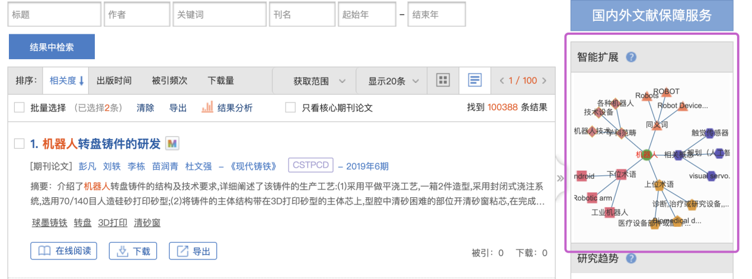
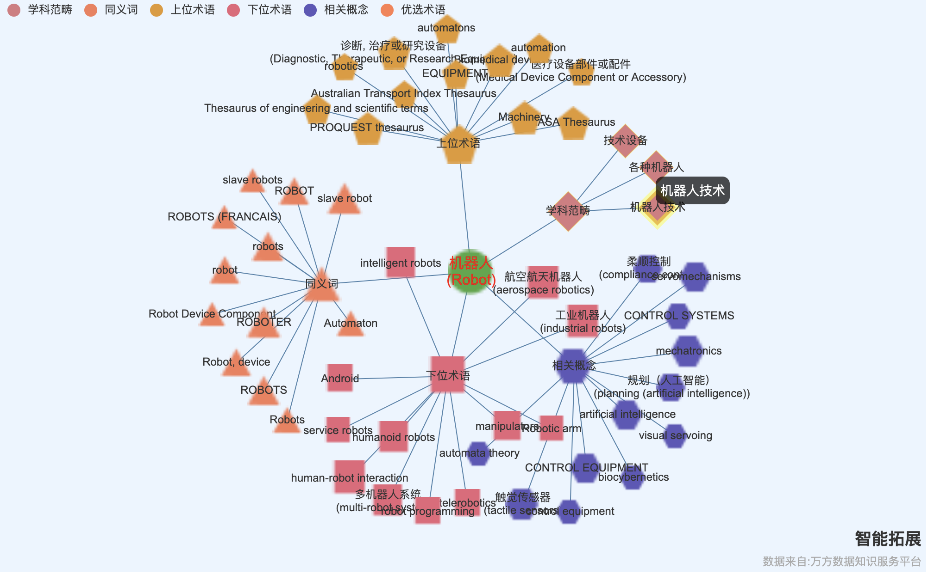

文献详情
文献详情页包括期刊、学位、会议、专利、科技报告、成果、标准、法规、地方志、视频。本文以期刊文献详情页为例详细说明文献详情页页面构成及操作。
例如，期刊文献详情页展示该文献的中英文标题、摘要、中英文关键词、作者、作者单位、刊名、年,卷（期）/所属期刊栏目、分类号等文献信息。
同时，提供该文献的引文网络、相关文献推荐和媒体资源推荐；依据该文献还提供相关主题、相关机构、相关学者等信息推荐。
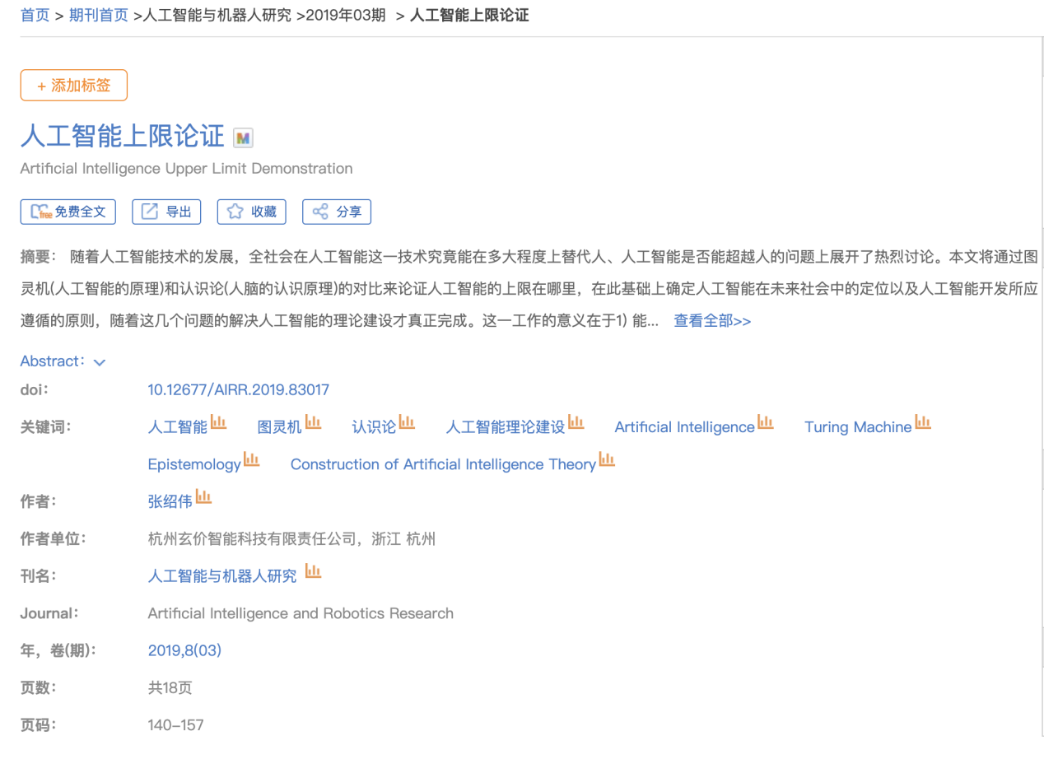
引文网络：引文网络主要是该文献的参考文献和引证文献列表及图谱展示。参考文献和引证文献都可以查看相关参考或引证关系图，即以图表的方式可视化展示参考关系或引证关系。点击相关作者进入作者名称检索结果页；点击文献标题进入文献详情页；点击期刊等出版物名称进入期刊（出版物）详情页。
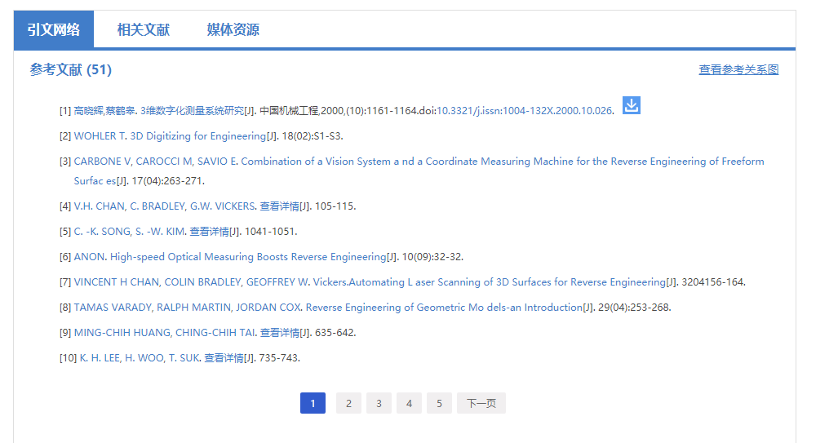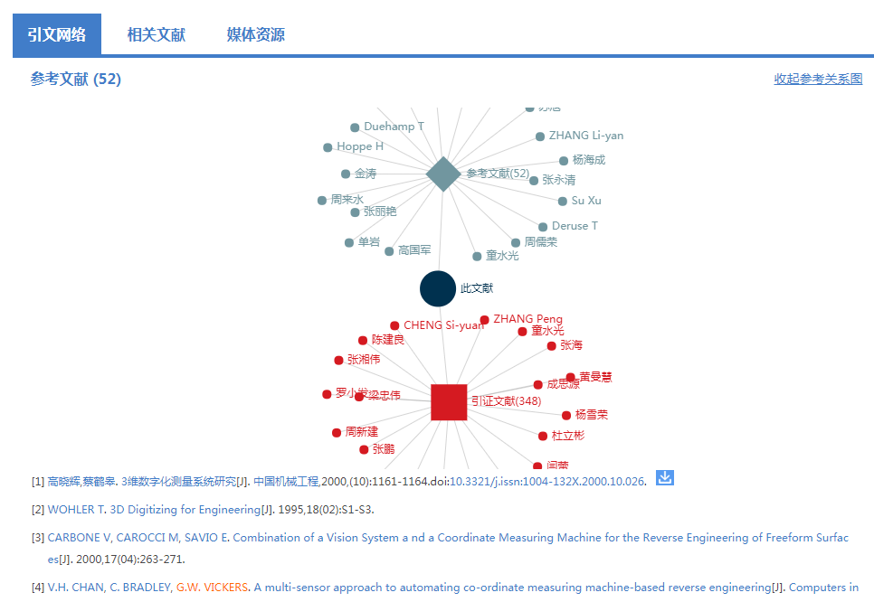
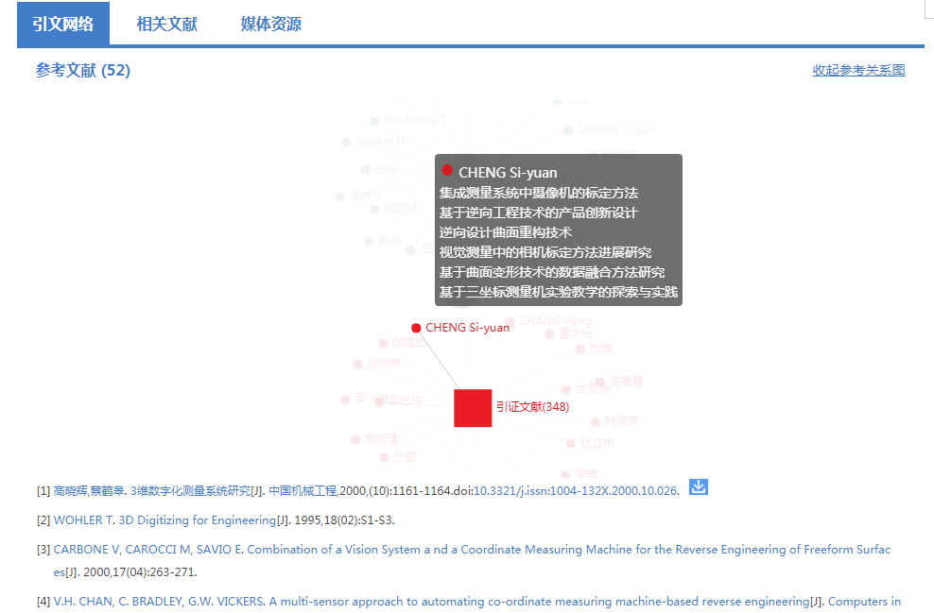

结果分析

知识脉络分析
通过点击关键词、作者、作者单位、刊名后的橘色柱状图，可以构建出多维度、多层次、内容深度关联的知识脉络。
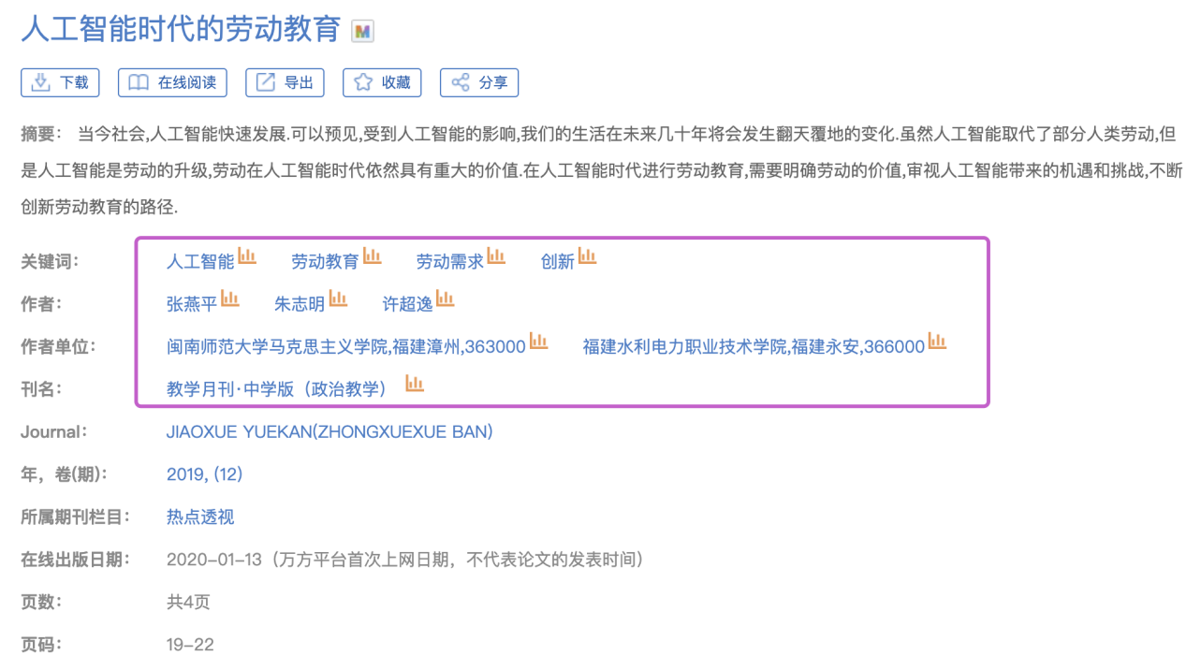
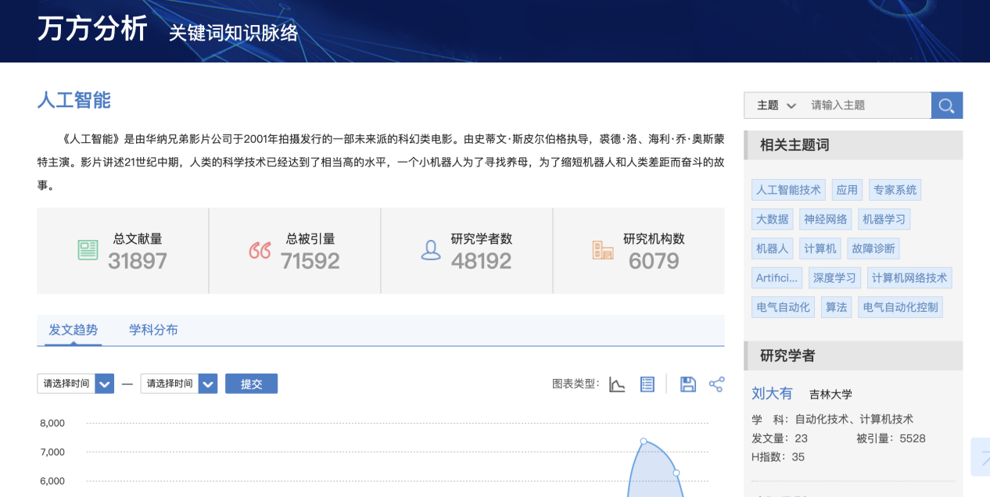

检索结果分析
在检索结果页面可以看到结果分析按钮和右侧的研究趋势模块。点击之后就可对检索结果进行相关学科、相关专业的数据分析。

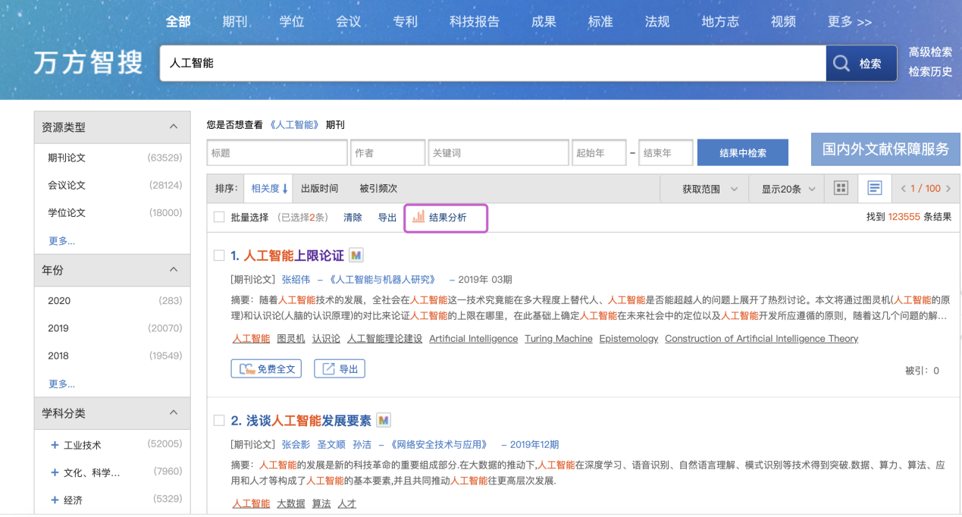
点击之后跳转到万方分析-检索结果分析页面，可对年份、作者、机构、学科、期刊、基金、资源类型、关键词进行可视化分析。
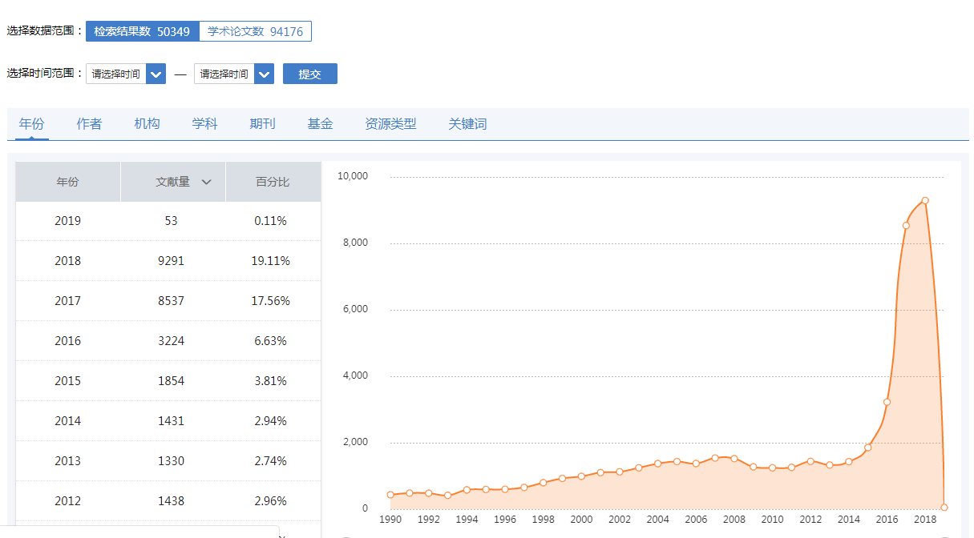

文献获取
万方智搜在知识产权许可下，为用户提供资源多种渠道的获取服务，帮助用户便捷获取所需资源，实现快速、简便、易用、流畅的无缝检索体验与文献获取保障。

在线阅读和下载
万方智搜支持全文的在线阅读的，包括期刊、学位、会议、专利、科技报告、法规、地方志资源。单击检索结果页面和文献详情页面的“在线阅读”按钮可以查看文献。
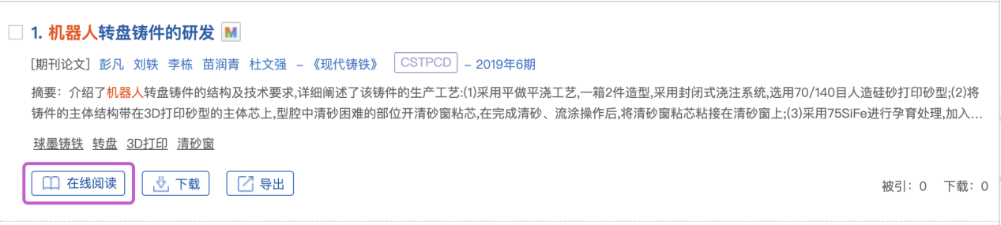
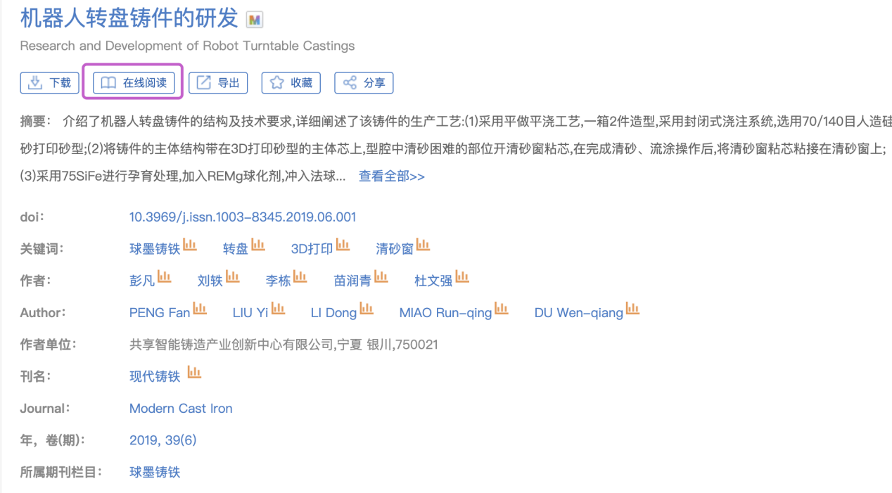

此外，我们对科技报告的获取流程进行了优化。在万方智搜，个人实名认证用户登录，检索出中文科技报告后，只需一次性补充部分个人信息并进行学者认证，即可实现在本平台永久无缝便捷的在线阅读。若该个人用户未认证，则会引导用户认证后，跳转至科技报告系统补全信息。
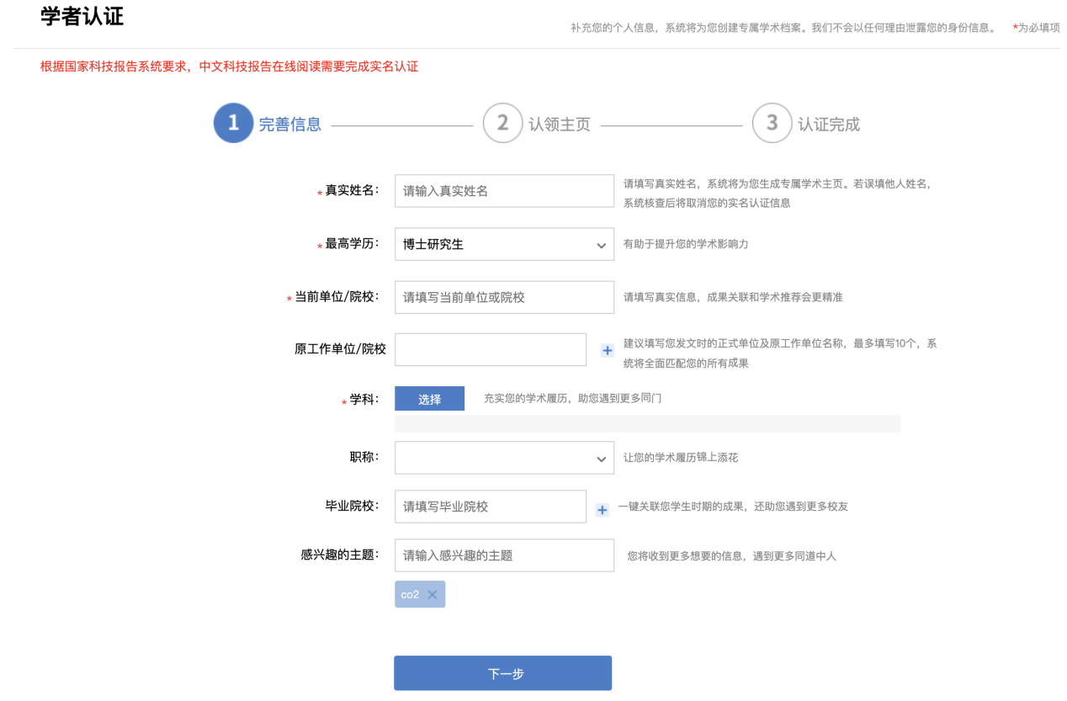

原文传递
万方智搜除了提供本平台收录的资源外，还与国家科技图书情报中心（NSTL）、国家工程技术数字图书馆（ISTIC）合作，提供文献的原文传递服务。机构用户利用万方智搜检索到来自NSTL和ISTIC的资源，可以通过原文传递服务便捷快速的获取所需资源。
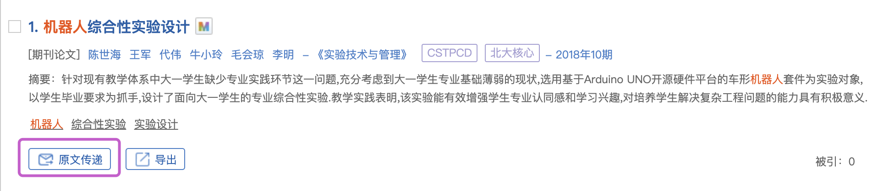
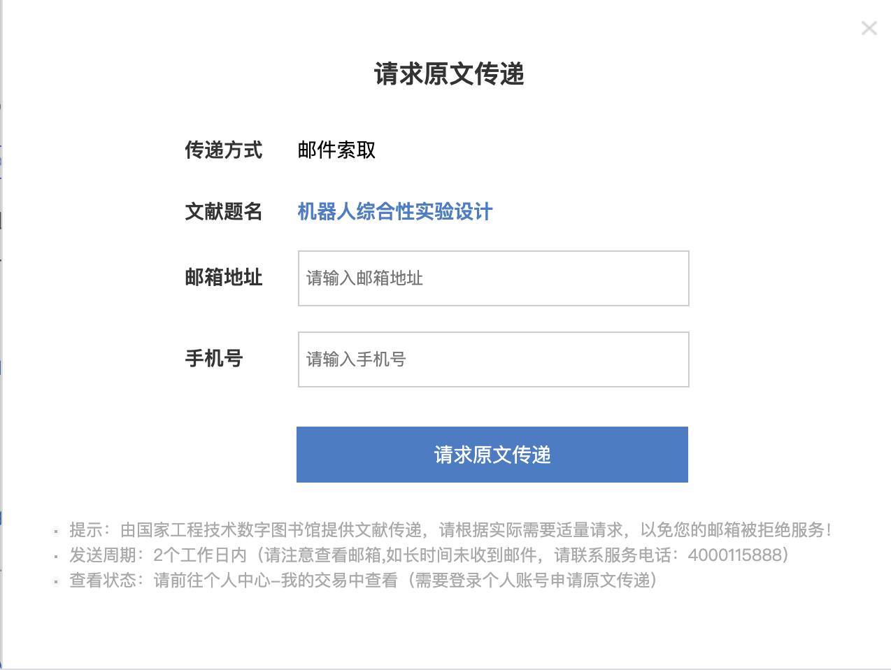

多来源获取
系统还提供对资源的多来源展示。一方面为提供多来源的资源发现，同时也提供了稳定的全文获取途径。

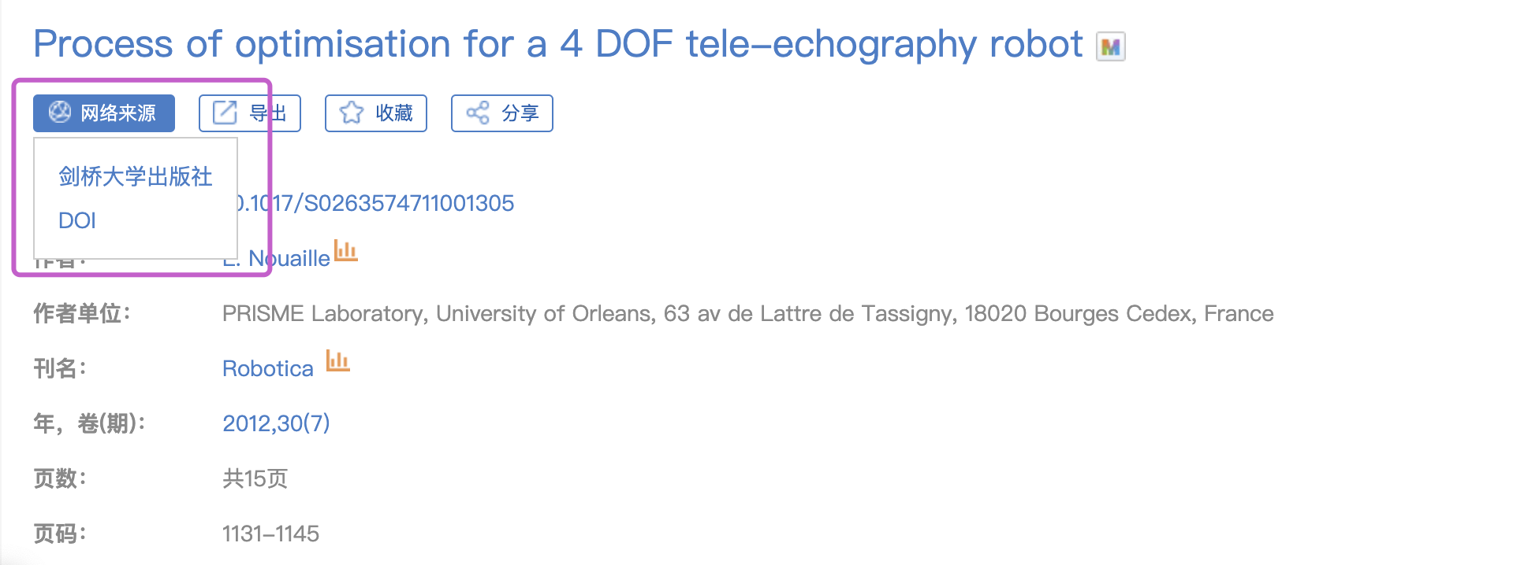

国内外文献保障
针对购买国内外文献保障服务的机构用户，系统提供国家工程技术数字图书馆（ISTIC）收录的部分中外文期刊、中外文会议、中文学位论文的检索与获取。
用户登录了开通国内外文献保障服务的机构账号后，可以在检索结果页面的右上角看到“国内外文献保障服务”的标签，单击后进入国内外文献保障服务系统的检索和获取。
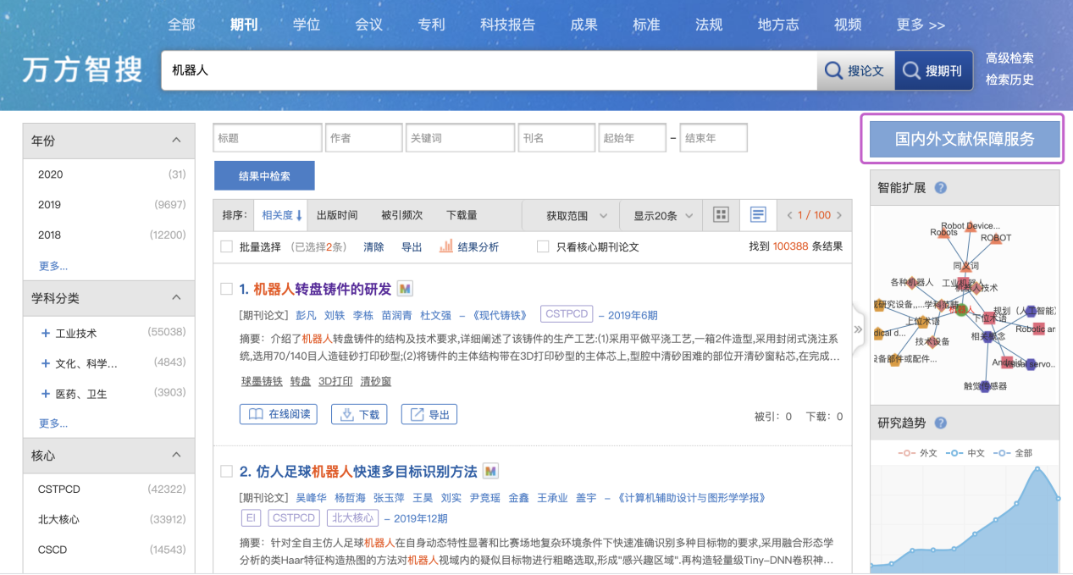
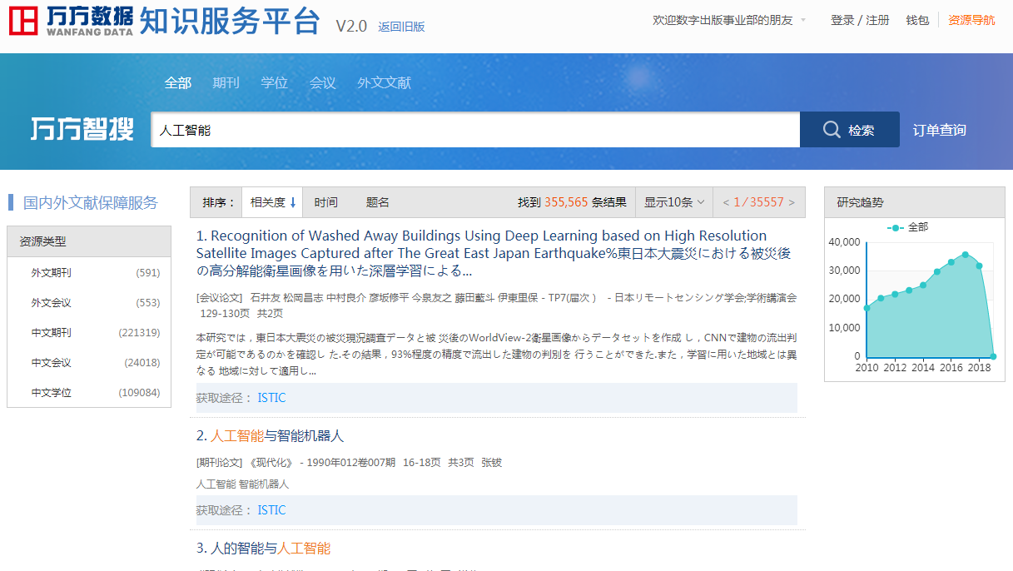

学术资讯
资讯位于首页的快看栏目，资讯包括专题聚焦、科技动态、基金会议、万方资讯。点击查看更多进入其资源详情页。
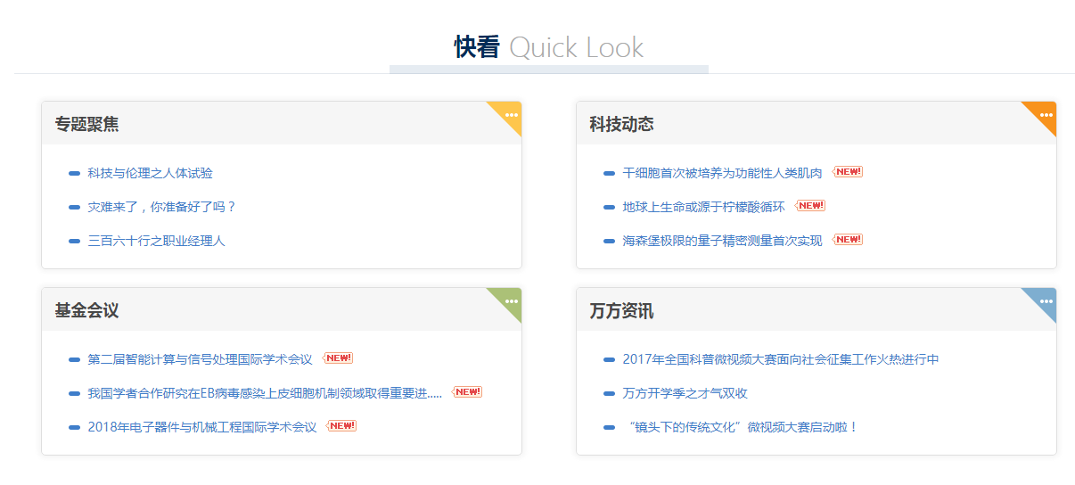
科技动态：为用户提供动态更新的科技信息服务，包括国际最新的科技成果、科技成果的应用，科技研究的热门领域等信息。点击科技动态的查看更多，进入科技动态列表页面，选定具体的科技动态，进入科技动态资讯详情页。
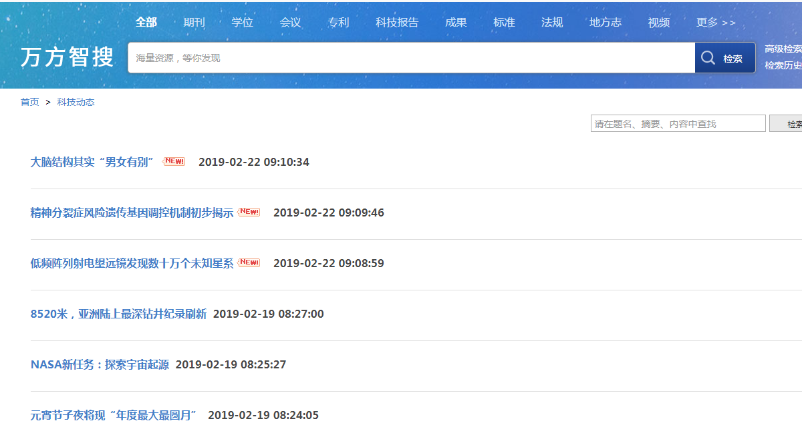
基金会议：为用户提供学术密切相关的基金、学术会议的相关信息的服务，包括基金申报时间、申报要求、会议召开时间、会议概况等。点击基金会议的查看更多，进入基金会议列表页面，选定具体的基金会议，进入基金会议资讯详情页。
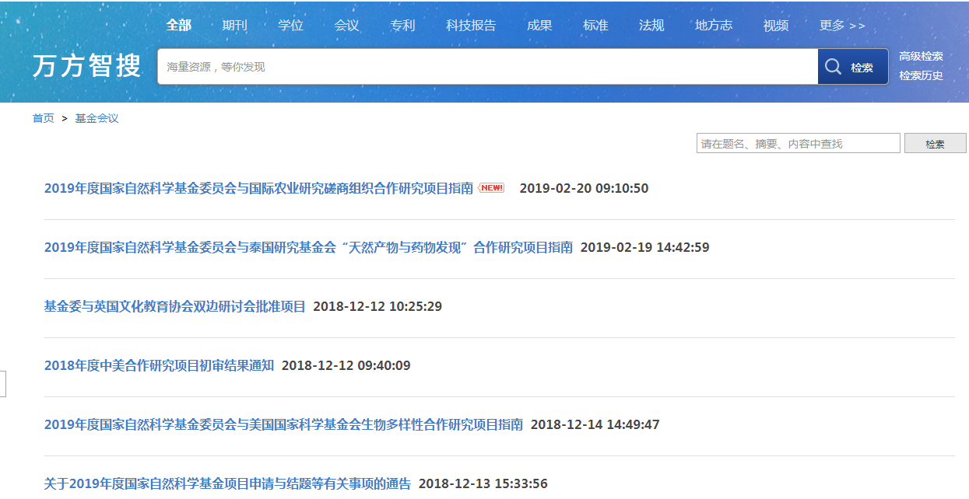

个性化服务
系统对个人注册用户提供个性化服务，可以在个人中心补充完善个人相关信息，系统可基于用户学术背景、检索行为等为用户提供更精准的个性化推送服务。
成为万方智搜的认证用户，有以下4个权益。
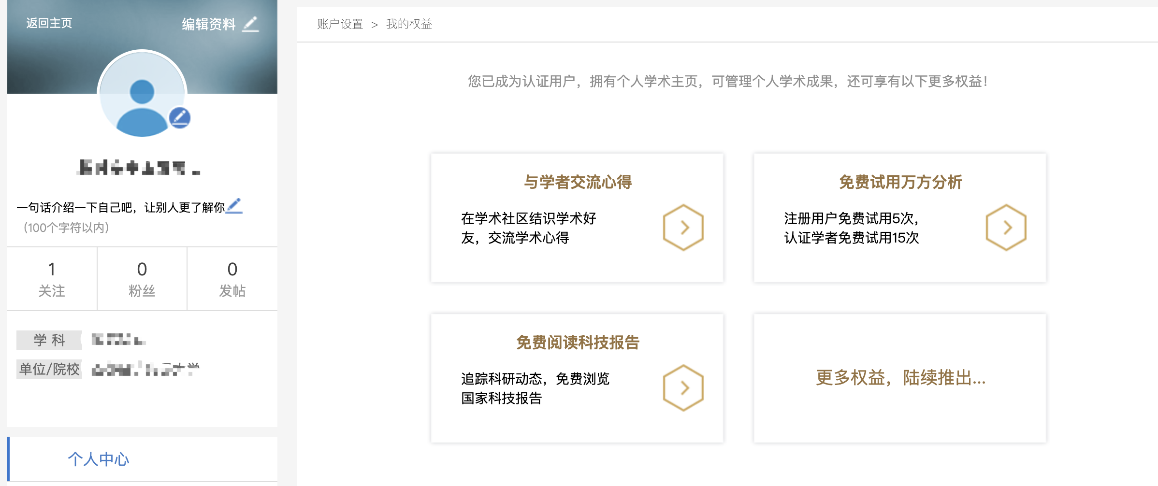

在左侧导航中选择“购买的文献”或“收藏的文献”， 即可进入个人文献管理空间——万方书案。订阅或收藏的文献可在此找到
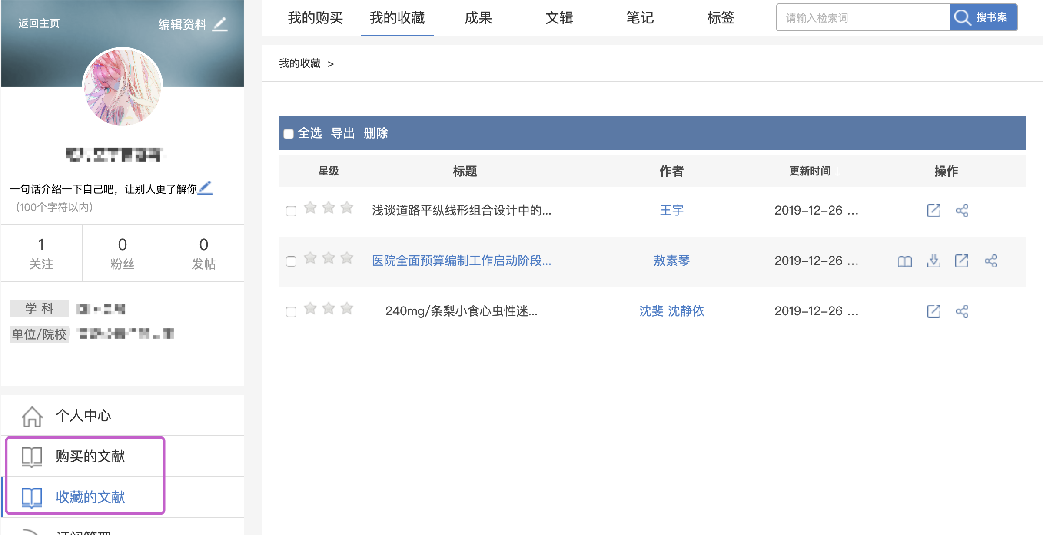

订阅
个人中心左侧导航的订阅管理中以及期刊搜索结果页可以使用订阅服务。利用期刊的订阅服务可以便捷的获取订阅的期刊论文信息，当论文更新时，用户会第一时间通过系统通知收到推送的论文，用户可进用户中心查看，订阅更新内容可在万方书案中查看。
